金乡一中2012—2013学年高一2月月考
地理
一.单项选择题（共30道题，每题2分，共60分）
1．若地球在海王星的轨道上运行，则会发生的现象有 （ ）
A．大气层将会消失 B．变为炎热的“火球”
C．变为寒冷的“冰球” D．公转方向将变化
2．下列关于地球内部圈层构造叙述正确的是（ ）
A．岩石圈包括地壳和上地幔 B．大陆地壳较薄，大洋地壳较厚
C．软流层一般认为是岩浆的主要发源地 D．岩石圈的上部是软流层
3．下列现象中可能与太阳活动有关的是： （ ）
A．地球上的水旱灾害 B．地震 C．火山 D．地方病
4．地球上五带的划分依据是（ ）
A．纬度高低 B．降水多少
C．地形地势状况 D．太阳热量在地球表面分布状况
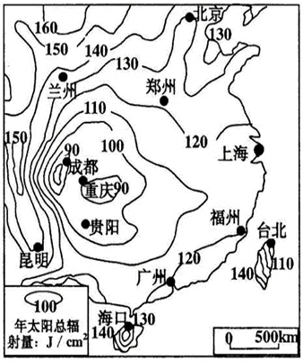
右图为中国部分地区年太阳辐射量图。据图分析回答5-6题。
5．仅考虑年太阳总辐射量的分布情况，假如你作为太阳能热水器的营销员， 最合适推销的一组城市是 （ ）
A．北京、海口、贵阳
B．上海、重庆、台北
C．昆明、兰州、郑州
D．福州、广州、成都
6．当太阳直射点位于南回归线时，下列城市正午太阳高度角最大的是 （ ）
A．台北 B．上海
C．郑州 D．北京
7.与人类关系最密切，使陆地水得到不断补充的是（ ）
A.地球水和太空水的循环
B.发生在陆地和陆地上空之间的内陆循环
C.每年循环量最大的海上内循环
D发生领域最大的海陆间循环
若右图表示“海陆间水循环模式图”，回答8～10题：
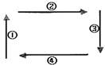
8.①环节所代表的地理意义是（ ）
A．植物蒸腾 B．河湖水蒸发
C．地表径流 D．海水蒸发
9.台风登陆属于其中哪个环节（ ）
A．① B．② C．③ D．④
10.“南水北调”工程所影响的环节主要是（ ）
A．① B．② C．③ D．④
11.海洋水体运动的主要动力是（ ）
- 大陆轮廓和岛屿的分布
- B.海水温度与密度分布不均
- 地球自转偏向力
D.盛行风
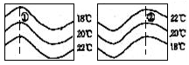
12.在右图中的两幅海水等温线图中，虚线表示洋流，
下列叙述中不正确的是（ ）
A.①是暖流，位于北半球
B.②是暖流，位于南半球
C.①②均向北流动
D.若①位于太平洋，可能是日本暖流
13.关于聚落的叙述，正确的是( )
①乡村聚落是以农业活动、农业人口为主的。
②城市聚落是以非农业人口为主的。
③乡村聚落的规模大于城市聚落的规模，
④人类是先有乡村聚落，后有城市聚落的。
A.①②③ B.①③④ C.②③④ D.①②④
下图为某地水平面的岩层分布图（从甲到丁岩层从老到新），读图回答14-16题。
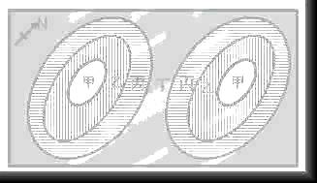
14.丁地的地质构造为（ ）
A.褶皱 B.向斜
C.背斜 D.断层
15.关于图示的叙述，正确的是（ ）
A.甲有利于储存地下水
B.甲为良好的储油构造
C.修一南北向隧道应选址丁处
D.图中岩层为岩浆岩
16.若该地地表形态甲为谷地，丁地为山岭，其主要成因是（ ）
A.地壳运动所致 B.外力作用所致
C.岩浆活动所致 D.内力作用所致
17．我国二氧化碳的排放量居世界第二位，为了对保护和改善世界环境做出我们应有的贡献，你认为下列措施符合我国国情的是（ ）
① 调整工业布局，将高耗能工业转移到西部人烟稀少的地区
② 加快发展水电建设，改善能源消费结构
③ 大力植树造林，提高森林覆盖率
④ 限制重工业的发展，减少能源的消耗
A．①② B．①④ C．③④ D．②③
读下面四幅地貌图，回答18题。
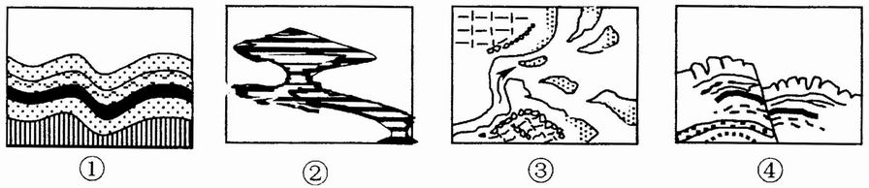
18．各图所示的地质构造或地貌景观中，主要由于内力作用形成的是（ ）
A．①④ B．②③ C．①③ D．②④
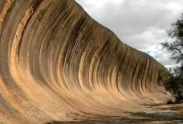
被称为“世界第八大奇观”的波浪岩耸立在西澳大利亚中部沙漠光秃、干燥的土地上，由于像高高的海浪而得名。
19.下图中波浪岩的成因是（ ）
A．风力侵蚀 B．流水沉积 C．冰川侵蚀 D．海浪侵蚀
20．下列著名风景名胜与其成因对应关系错误的是（ ）
A．黄河壶口瀑布―流水侵蚀 B．华山西峰绝壁―断层抬升
C．广西桂林芦笛岩溶洞― 断层下陷 D．挪威峡湾―冰川侵蚀
21.黄河中下游地区成为世界上第一批城市出现的地方，其主要自然原因是( )
①工业发达 ②形成陆地时间早 ③土壤肥沃 ④有便利的灌溉条件
A.①② B.①③ C. ②③ D.③④
读某地区气温、降水分布状况图(图1)，回答22-25题。
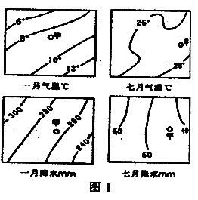
22．甲地的气候类型是 （ ）
A．亚热带季风气候 B．温带季风气候
C．地中海气候 D．温带海洋性气候
23甲地的气候成因是 （ ）
A．常年受西风带影响
B．受副热带高压带和西风带的交替控制
C．受信风带的影响
D．因海陆热力性质差异造
24．甲地的主要农作物是 （ ）
A.水稻、油菜、茶、柑桔
B．冬小麦、棉花、花生、梨
C.春小麦、甜菜、亚麻、苹果
D．油橄榄、柑橘、葡萄
25．甲地可能是 （ ）
A．上海 B．罗马 C．巴黎 D．芝加哥
读某大陆海岸变迁示意图，回答26-27题。
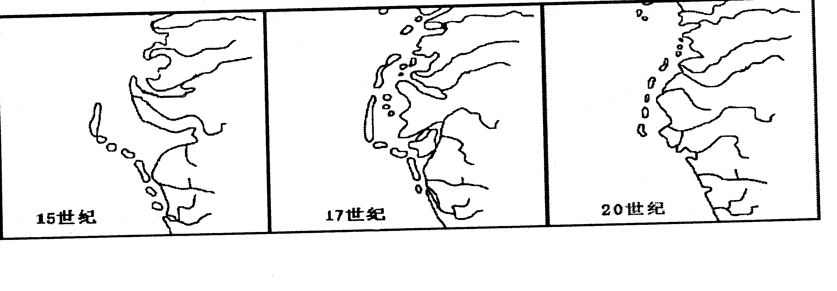

26．引起图中海岸变迁的主要外力是（ ）
A．海浪 B．流水 C．风 D．冰川
27．图中海岸地带不能见到的地貌是（ ）
A．三角洲 B．海滩 C．沙丘 D．沙堤
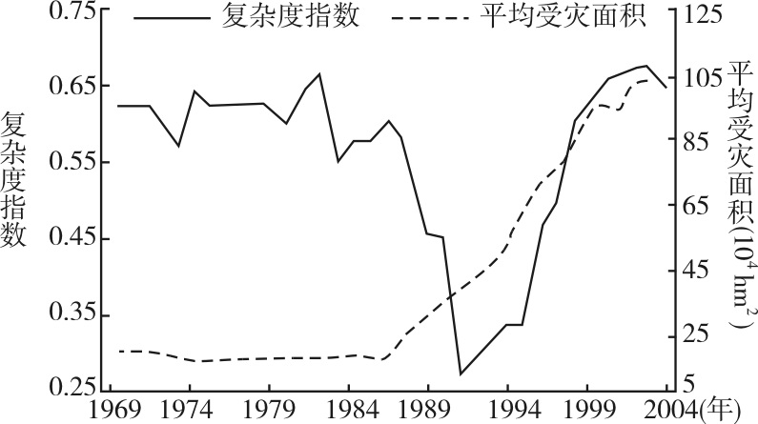
下图为1969～2004年我国东部H省洪灾面积和洪涝灾害的复杂度指数变化图。读图并结合所学知识，回答28-29题。
28．1990年以来，H省洪涝灾害变化的趋势是：（ ）
A．平均受灾面积持续增加，复杂度指数趋于减小
B．平均受灾面积持续减小，复杂度指数趋于减小
C．平均受灾面积持续减小，复杂度指数趋于增大
D．平均受灾面积持续增加，复杂度指数趋于增大
29．造成H省洪涝灾害的主要原因，下列选项正确的是：（ ）
A．降水强度大 B．冰川消融快 C．湖泊面积广 D．植被覆盖好
2010年我国进行了第六次全国人口普查，结合下表资料完成30～31题。
 | 0～14岁 | 15～64岁 | 65岁及以上
第五次人口普查 | 22.89% | 70.15% | 6.96%
第六次人口普查 | 16.56% | 74.57% | 8.87%
30.根据所学知识判断，我国第六次人口普查人口年龄结构金字塔最接近下图中的：（ ）
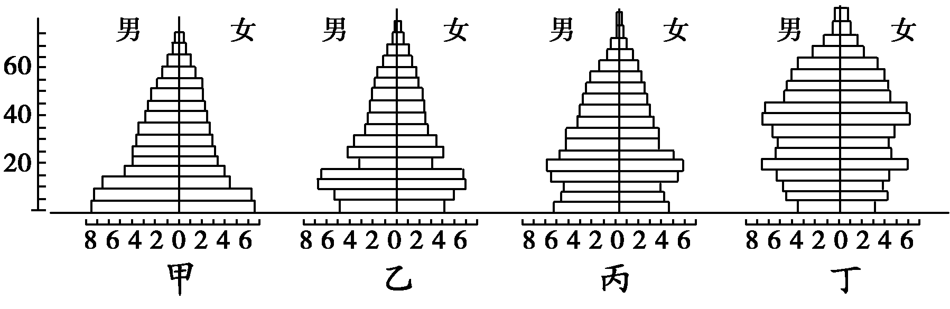
A．甲 B．乙 C．丙 D．丁
二.综合题（共40分）
31.（10分）某国某中学地理兴趣小组开展研究性学习，对家乡的自然环境和社会经济状况开展调查研究，并确定研究步骤如图。请你按要求参与课题的研究。
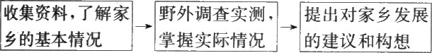
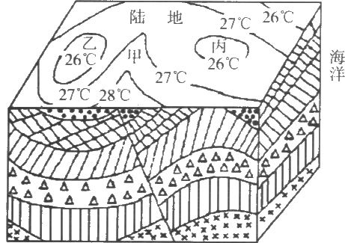
（1）下图是兴趣小组根据调查和实测情况绘制的当地地质封面及地表等温线(单位：℃)分布图， 图中甲、丙两地的地质构造类型和乙，丙两地的地貌类型分别是什么? 乙，丙两地地貌形成有何差异?（5分）
40⁰N
20⁰N
海
洋
丁

（2）图中乙地的植被是什么类型？该地夏季气候的特征及成因是什么？（3分）

（3）试述丁地洋流的性质及其对沿岸环境的影响。（2分）

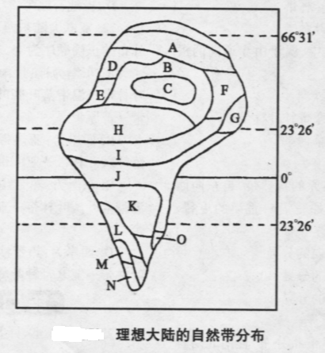
32.读图，回答下列问题：（6分）
（1）图中A—D—E—H的更替反映了自然带分布的 规律；D—B—C的更替受 条件影响较大。
（2）A自然带的名称是 ，其气候类型是
（3）陆地自然带中，有长颈鹿和斑马生活的是 带。此自然带在 洲分布面积最大。
33．读下图，分析回答下列问题。（24分）
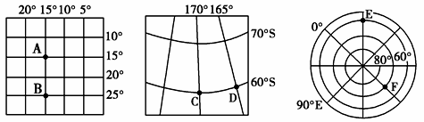
(1)图中A点的地理坐标是____________，所属的半球是__________，＿＿＿＿；
B点与A点的距离约为________，所属的纬度地带是________。
(2)图中C点的地理坐标是____________，所属的半球是__________，＿＿＿＿；
C点和D点之间的距离约为________。
(3)图中F点的地理坐标是____________，所属的半球是________，＿＿＿＿；
所属的纬度地带为____________，从E点乘飞机到F点，走最短距离，则飞机飞行的方向是 ＿＿＿＿＿＿＿＿＿＿＿.
(4)图中A点在C点的________方向，E点在C点的________方向。
（5）图中符合“东半球、北半球、中纬度”条件的是＿＿＿＿点。
（6）某人在A点出发，依次向正北、正东、正南、正西各走2220公里，最后他位于
A．出发点 B．出发点以西 C．出发点以北 D．出发点以东

参考答案:
1-5 CCADC 6-10 ADDBD 11-15 DBDBB 16-20 BDAAC 21-25 DCBDB 26-30 BCDAD
31.（1）甲、丙地质构造类型：甲——断层（1分），丙——向斜（1分）；
乙、丙地貌类型：山峰（1分）
乙、丙两地地貌形成的差异：
乙——（因外力向斜成山）向斜核部，岩石坚硬不易侵蚀形成山峰（1分）
丙——（内力挤压背斜成山）岩层受力挤压隆起形成山峰（1分）
（2）乙地的植被类型：亚热带常绿硬叶林（1分）
该地夏季气候特征及成因：受副热带高压控制（1分），盛行下沉气流，炎热干燥（1分）。
（3）丁地洋流的性质及其对沿岸环境的影响：寒流（1分），降温减湿（1分）。
32. （每空1分，共6分）
（1）由赤道到两极的地域分异（纬度地带性） 水分 （2）亚寒带针叶林带 亚寒带针叶林气候（温带大陆性气候） （3）热带草原 非
33．(1)(15°S,15°W) 南半球、东半球 1110千米 低纬度(6分)
(2)(60°S,170°E) 南半球、西半球 275千米(或277.5千米)（5分）
(3)(70°N,180°) 北半球、西半球 高纬度 先向西北，后向西南 （7分）
(4)东北 东北（2分）
（5）E（2分）
(6)B（2分）

